요구사항 정의서
━━━━━━━━━━━━━━━━━━━━━━━━━━━━━━━━━━━━━━━━━━━━━━━━━━━━━━━━━━━━━━━
항목 | 내용
프로젝트 | Semi-Project · ONFIT - RPA 기반 패션 트렌드 분석 및 쇼핑몰 운영 자동화
팀 | 송성근, 황상옥, 안종범, 이승호
단계 / 작성일 | 분석 / 2026-10-20
우선순위 - 상: MVP 필수, 중: 개발 기간 내 구현 목표, 하: 여유 시 구현
▏ 1. 기능 요구사항
ID | 구분 | 요구사항 | 상세 내용 | 우선순위 | 수용 기준
FR-01 | 회원 | 회원가입·로그인 | 이메일 가입·JWT 로그인, 회원/관리자 권한 | 중 | 가입·인증·권한 검증
FR-02 | 회원 | 관심 스타일 설정 | 선호 카테고리·스타일 저장 | 하 | 저장된 선호에 따른 추천 반영
FR-03 | 상품 | 상품 목록 조회 | 카테고리·정렬·검색·가격 정보 | 상 | DB 등록 상품 목록 표시
FR-04 | 상품 | 상품 상세·옵션 | 이미지·사이즈·색상·재고 확인 | 상 | 선택 옵션별 재고 표시
FR-05 | 추천 | 트렌드 상품 추천 | 키워드와 카테고리 연관 상품 노출 | 중 | 수집 키워드 관련 상품 표시
FR-06 | 주문 | 장바구니·모의 주문 | 옵션·수량 선택, 재고 검증 후 저장 | 상 | 주문·주문상품 DB 저장
FR-07 | 주문 | 주문 조회·취소 | 주문 내역·상태 조회, 취소 요청 | 중 | 상태별 조회 및 취소 검증
FR-08 | RPA | 트렌드 데이터 수집 | 허용된 데이터/Mock 사이트 수집 | 상 | 수집 작업 결과 DB 등록
FR-09 | RPA | 트렌드 분석 | 키워드 정제·순위·기간별 변화 | 상 | 대시보드에 변화 차트 표시
FR-10 | RPA | 발주서 자동 생성 | 주문·옵션 집계 Excel 발주서 생성 | 상 | 엑셀 다운로드 및 이력 저장
FR-11 | 관리자 | 상품·재고 관리 | 상품·옵션 CRUD, 재고 수량 관리 | 상 | 관리자 권한에서 CRUD 동작
FR-12 | 관리자 | 주문·발주 관리 | 주문 상태 변경·발주 대상 선택 | 중 | 발주 중복 방지 확인
FR-13 | 관리자 | RPA 실행 이력 조회 | 작업 시작·종료·실패 사유 조회 | 중 | 최근 작업 결과 및 오류 조회

▏ 2. 비기능 요구사항
ID | 구분 | 요구사항 | 수용 기준
NFR-01 | 성능 | 조회 API 응답 | 로컬 테스트 환경에서 일반 조회 API 평균 1초 내 목표
NFR-02 | 신뢰성 | RPA 실행 안정성 | 실패 기록·재시도·중복 수집 방지 기능 제공
NFR-03 | 보안 | 인증·비밀 정보 관리 | 암호 해시, 관리자 권한 검증, 내부 API 키 환경변수 관리
NFR-04 | 사용성 | 반응형 화면 | PC·모바일 주요 해상도에서 상품·관리자 화면 지원
NFR-05 | 운영 | 빌드·테스트 자동화 | GitHub Actions에서 프론트·백엔드 테스트 실행
NFR-06 | 법·윤리 | 데이터 수집 준수 | 허용된 공개 데이터/Mock 사이트 활용, 정책 및 저작권 준수

▏ 3. 유스케이스
ONFIT 사용자의 주요 기능과 관리자·RPA 자동화의 실행 관계
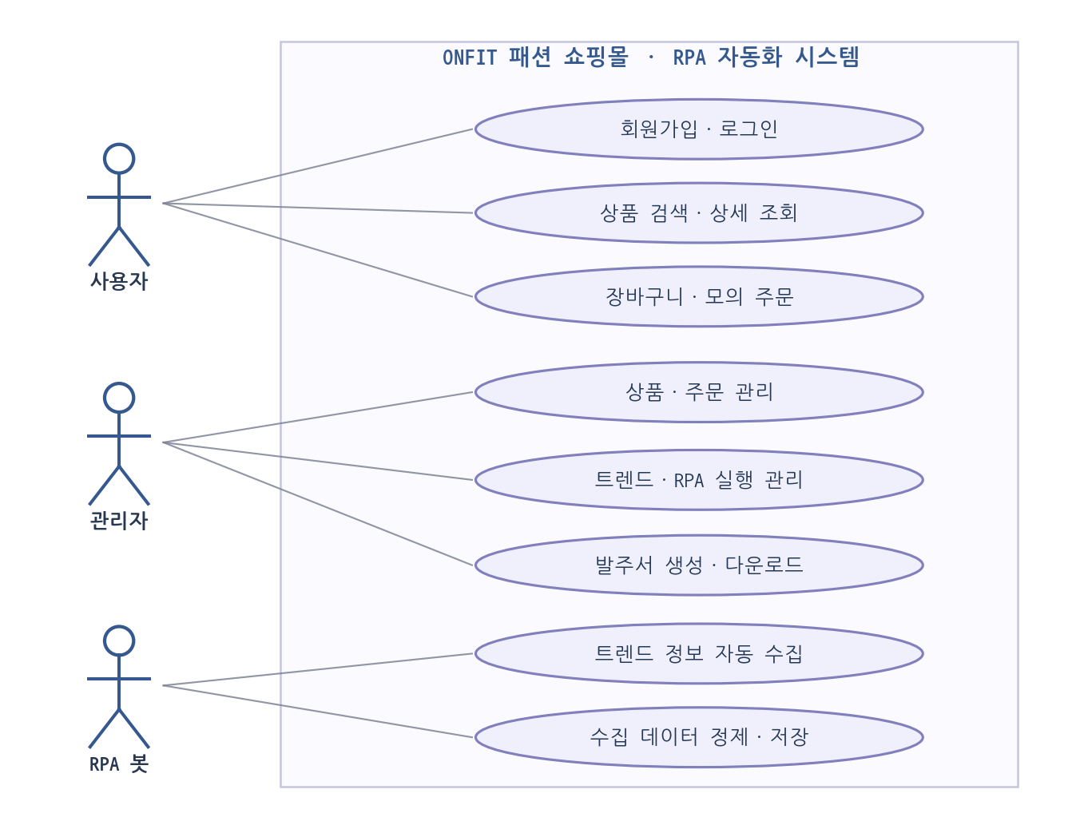

▏ 4. 요구사항 추적
요구사항 | 설계 산출물 | 구현 기능 (기능 구현 목록) | 테스트 케이스
FR-01 ~ FR-02 | 화면 SC-01~03, API /auth, /preferences | F-01 ~ F-03 | TC-01 ~ TC-05
FR-03 ~ FR-05 | SC-04~05, API /products, /trends | F-04 ~ F-06 | TC-06 ~ TC-12
FR-06 ~ FR-07 | SC-06~07, API /cart, /orders | F-07 ~ F-08 | TC-13 ~ TC-17
FR-08 ~ FR-10 | RPA 흐름, /internal/trends, /purchase-orders | F-09 ~ F-13 | TC-18 ~ TC-26
FR-11 ~ FR-13 | SC-08~10, API /admin/*, /internal/jobs | F-14 ~ F-16 | TC-27 ~ TC-32

